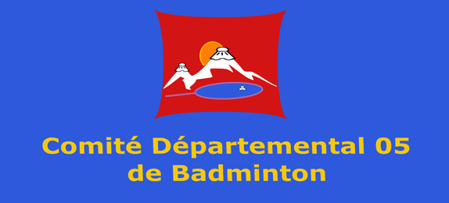

AUTORISATION PARENTALE pour un joueur mineur lors d’un CDA 05

JOUEUR MINEUR CONCERNÉ

Prénom NOM SEXE

DATE DE NAISSANCE Numéro de LICENCE FFBaD

OBSERVATIONS
PARTICULIERES
(Allergies, etc.)

RESPONSABLE LÉGAL du JOUEUR MINEUR

Prénom(s), NOM(S)

QUALITÉ (Père, Mère…)

N° SECURITE SOCIALE

TÉLÉPHONE 1 TÉLÉPHONE 2

ADRESSE

CODE POSTAL VILLE

Autorise mon enfant/joueur mineur ci-dessus à participer au :
Circuit Départemental Adultes à BRIANCON le dimanche 17 novembre 2021

AUTORISATION du Responsable Légal à l’ADULTE RESPONSABLE du joueur mineur
Mr/Mme
Agissant en ma qualité de responsable légal, j’autorise également agissant en mon nom en qualité d’adulte responsable présent tout au long de ce CDA 05 à prendre le cas échéant toutes les mesures sportives et/ou physique (traitement médical, hospitalisation, intervention chirurgicale, autres) rendues nécessaires par l’état de mon enfant/joueur mineur durant cette édition ci-dessus.
Je déclare exactes toutes les informations mentionnées ci-dessus.

A Le
Signature du responsable légal : ET Signature de l’adulte responsable pendant le CDA :

